Sotsioloogia kujunemine (I. Aimre. Sotsioloogia. Tallinn, 2006, lk 24-25)
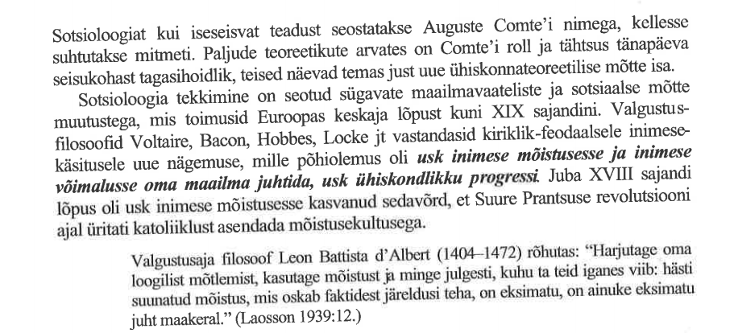
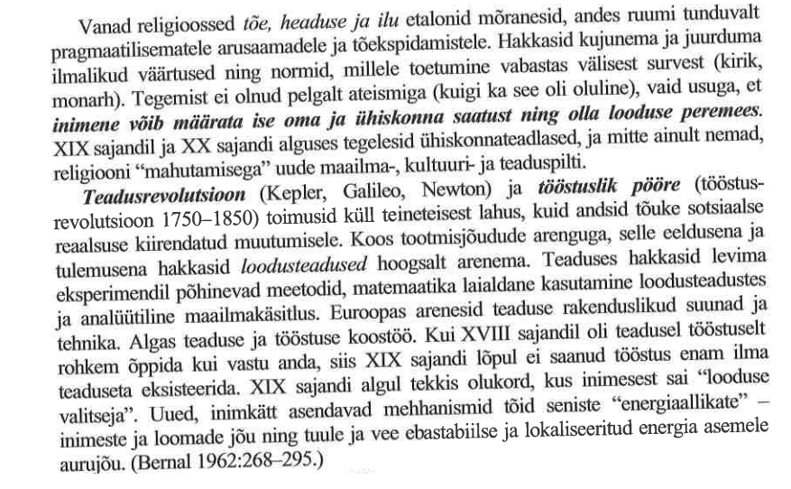
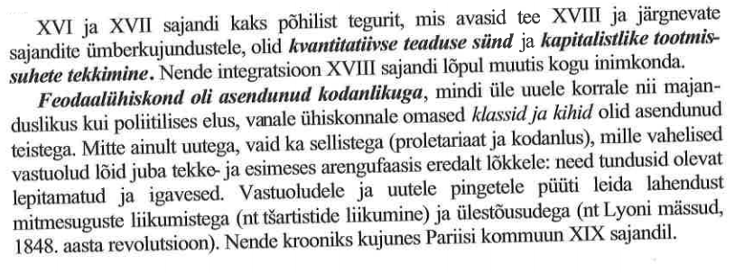lk 24
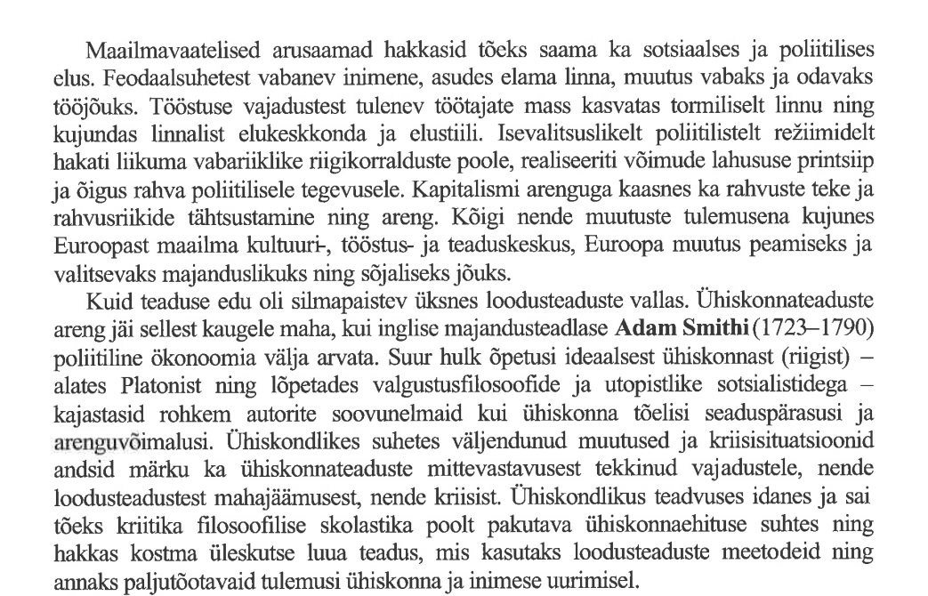
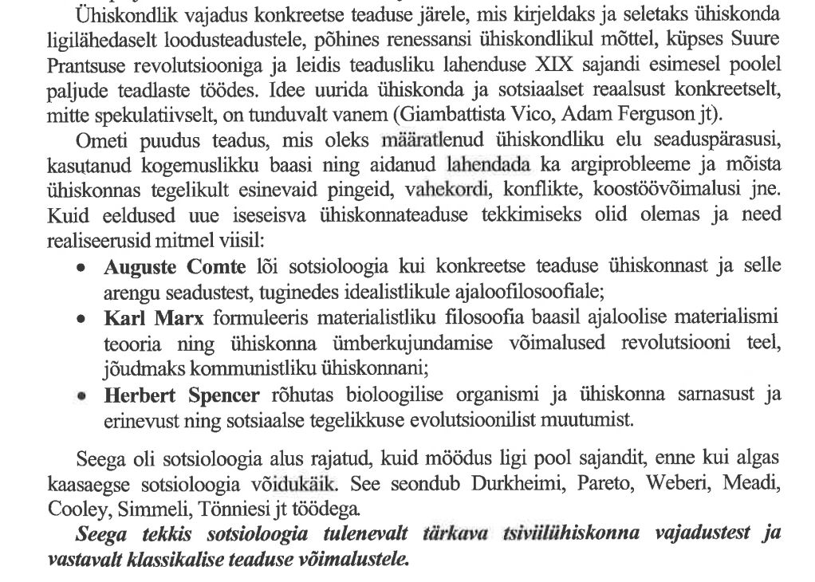lk 25
Kokkuvõtvalt: sotsioloogia tekkis vajadusest uurida üha keerulisemaks muutuvat ühiskonda. Teadusrevolutsioon ja tööstuslik pööre, feodaalühiskonna asendumine kodanikuga lõid selleks eeldused. Üha keerulisemaks muutuvat ühiskonda tuli hakata uurima. Kaasaegne sotsioloogia, millest kohe juttu tuleb, pidas võimatuks, et inimühiskond areneb füüsika või loomariigi seaduste järgi. Inimest tuleb uurida teisiti.
Kaasaegne sotsioloogia (I. Aimre. Sotsioloogia. Tallinn, 2006, lk 14-15)
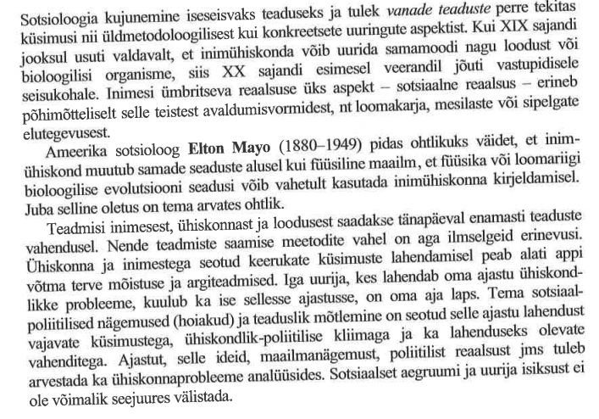lk 14
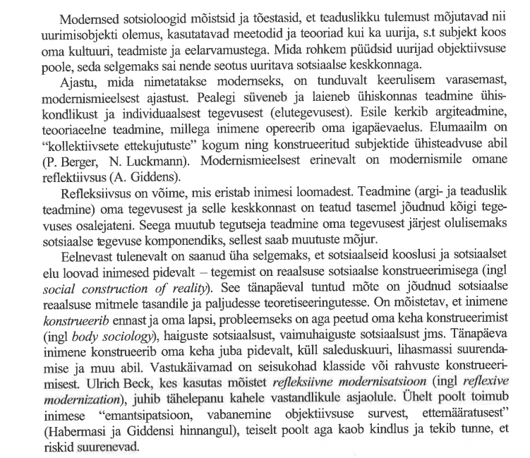lk 15

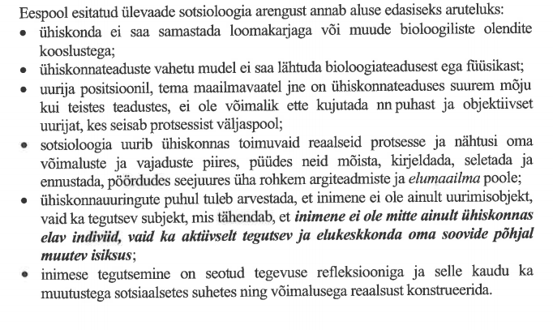lk 15
Sotsioloogia uurimisobjekt
Kõikide teaduste, sh sotsioloogia, uurimisobjekt on objektiivne reaalsus, st ümbritsev tegelikkuse valdkond. Ühiskonnateadustes tuleb kindlasti arvestada sellega, et inimene (nagu eespool rõhutatud) ei ole ainult objekt, vaid ka arenev ja elukeskkonda muutev isiksus. Seepärast ei saa ka inimest uurida samade meetoditega, mis on kasutusel loodusteadustes.

Émile Durkheimi (prantsuse filosoof ja sotsioloog, kes pani aluse kaasaegsele sotsioloogilisele teooriale) arvates peab sotsioloogia uurima sotsiaalset reaalsust, millel on teatud kvaliteet. Sotsiaalse reaalsuse elementideks on Durkheimi arvates sotsiaalsed faktid, mis moodustavadki sotsioloogia ainese. Ühiskond on aga filosoofi arvates omakorda sotsiaalsete faktide kogum ehk teoreetiliselt ja empiiriliselt tunnetatud sootsium. (Aimre, 2006)

Durkheimi kohaselt on sotsiaalsed faktid väljaspool indiviidi, need on sotsiaalsed institutsioonid, normid, väärtused, organisatsioonid, ideed jne. Igat uut põlvkonda ootavad ees väljakujunenud sotsiaalsed faktid – kool, perekond jne. Need juhivad ühiskondlikku käitumist ja mõjutavad seda. Kokkuvõtvalt: Durkheimi lähenemise kohaselt ühiskond asub väljaspool inimest. (Aimre, 2006)
Inglise filosoof ja sotsioloog Herbert Spencer on mõelnud sarnaselt: „Ühiskond eksisteeris varem kui inimene.“ (tsiteeritud Aimre, 2006, lk 39)

Kasutatud allikad
I. Aimre. Sotsioloogia. Tallinn, Sisekaitseakadeemia 2006
B. B. Hess, E. W. Markson, P. J. Stein. Sotsioloogia. Tallinn, Külim 2000.

